Консультация для педагогов

На тему:
«Использование медиаобразовательной среды в ДОУ»

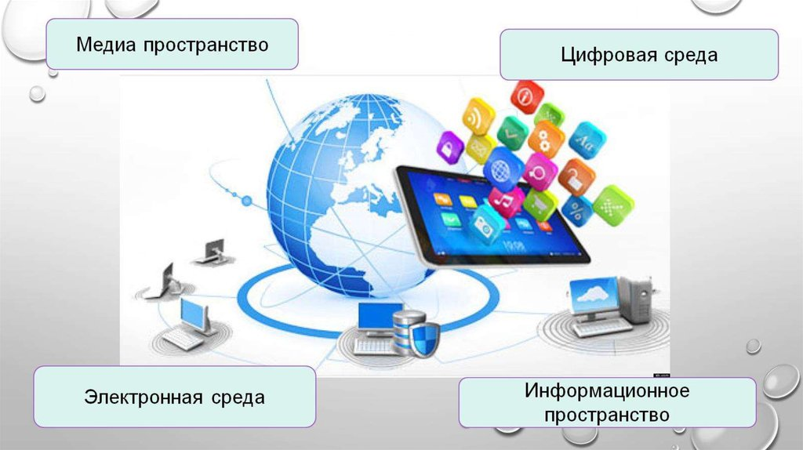

Подготовила:
ст.воспитатель Осипова Е.А.

Развитие информационных технологий и становление нового информационного общества способствует обновлению традиционной системы образования. Вследствие системного возрастания роли медиа в обществе появляются новые направления в педагогике. Таковым в последние десятилетия является медиаобразование. В современном мире медиаобразование рассматривается как процесс развития личности с помощью и на материале средств массовой коммуникации (медиа) с целью формирования культуры общения с медиа, творческих, коммуникативных способностей, критического мышления, полноценного восприятия, интерпретации, анализа и оценки медиатекстов, обучения различным формам самовыражения при помощи медиатехники.
Основные задачи медиаобразования: подготовить новое поколение к жизни в современных информационных условиях, к восприятию различной информации, научить человека понимать ее, осознавать последствия ее воздействия на психику, овладевать способами общения на основе невербальных форм коммуникации с помощью технических средств. Достигаются эти задачи созданием развивающей медиаобразовательной среды.
Медиаобразовательная среда – культурно-образовательная среда, основными объектами взаимодействия в которой являются электроннообразовательные ресурсы (ЭОР), преимущественно, в форме мультимедиа (система современных аппаратных и программных средств, позволяющих работать в интерактивном режиме с текстом, графикой, звуком и изображением в едином комплексе).
Цифровая и медиа среда становится неотъемлемой частью жизни детей. Современная образовательная среда ДОО предполагает, в том числе, включение цифровых и медиа технологий, различных электронных средств обучения (далее – ЭСО) – интерактивной доски, интерактивной панели, персонального компьютера, планшета, ноутбука. Применение ЭСО в образовательной практике регулируется нормативными документами, согласно которым ЭСО не применяются в работе с детьми до достижения ими пяти лет. Начиная с пяти лет, они могут применяться, но время их использования строго регламентируется. Так, продолжительность непрерывного использования экрана не должна превышать для детей пяти-семи лет больше пяти-семи минут.
Для каждого ЭСО предписываются нормы продолжительности его использования:

Электронное средство обучения | Возраст детей | Использование в образовательной деятельности (мин, не более) | Суммарно в день в ДОУ (мин, не более)
Интерактивная доска | 5-7 лет | 7 минут | 20 минут
Интерактивная панель | 5-7 лет | 5 минут | 10 минут
Персональный компьютер | 5-7 лет | 15 минут | 20 минут
Ноутбук | 5-7 лет | 15 минут | 20 минут
Планшет (при наличии дополнительной клавиатуры) | 5-7 лет | 10 минут | 10 минут

В образовательной деятельности ДОО могут применяться:
✓ демонстрация мультимедийных презентаций;
✓ игры в дополненной реальности (интерактивные столы, интерактивный пол);
✓ просмотр отрывков из мультипликационных фильмов;
✓ создание вместе с детьми собственных мультипликационных фильмов с использованием мультстудии;
✓ использование цифровых изображений для оформления игровых замыслов; ✓ применение развивающих компьютерных игр;
✓ создание цифровых фотоколлажей из жизни группы или ДОО, семьи и другие.
Так, мультипликационный фильм или презентация могут разнообразить содержание образовательной деятельности, увлечь детей новой темой или раскрыть ее ближе к опыту детей. При наличии экрана и проектора появляется возможность более полного «погружения» в игровой сюжет, создание визуальной атмосферы в проектной деятельности, во время досугов и праздников. Игры в дополненной реальности помогают детям закреплять информацию и при этом позволяют избежать повышенной статической нагрузки. Работа с мультстудией активно развивает познание и творческую активность детей. В режиме дня деятельность с применением цифровых и компьютерных технологий может быть организована как в первую, так и во вторую половину дня. Место в режиме дня определяется целесообразностью, задачами и возрастными особенностями детей. Следует избегать применения данных технологий перед дневным сном. Применение цифровых и медиа ресурсов требует соблюдения принципа безопасности относительно их содержания и экранного времени, а также статической нагрузки на детей. Важно при отборе или разработке цифрового контента ориентироваться на возрастные особенности детей. Например, мультимедийные презентации и развивающие компьютерные игры не должны содержать текстовой информации, поскольку освоение письменных форм речи происходит уже в начальной школе. Цифровые технологии могут быть активно включены в процесс взаимодействия педагогов и родителей.
Форматы цифрового контента для детей дошкольного возраста.
Образовательный формат
Цель: образовательная (обучение, развитие, воспитание)
✓ Подразумевает сценарные тематические образовательные ситуации на основе одной или более образовательной области ФГОС ДО.
✓ Строится на 2-3 образовательных задачах, легко комплектуется с программным содержанием федеральной основной общеобразовательной программой ДО/ федеральной адаптивной общеобразовательной программой ДО.
✓ В структуру занятия включен интерактивный игровой мониторинг индивидуального освоения программного содержания.
✓ Строится в соответствие с календарно-тематическим планированием, имеет логику последовательности занятий, отвечает принципу сериационности.
✓ Тайминг – 15-20 минут в зависимости от возраста и возможностей ребенка (при реализации в реальном времени прохождения ребенком элементов ситуации, то есть наличии «временных пауз»), сценарный план не более 7- 10 минут.
✓ Психолого-педагогические условия: наличие антропоморфного персонажа с функцией «социального взрослого» или «старшего сверстника», музыкальные и анимационные материалы, интерактивность, не менее 3 вариантов выбора сценарных действий, игровые элементы, мотивирующие элементы с поощрением.
Развлекательный формат
Цель: развлекательная
✓ Подразумевает сценарные ситуации, адаптированные под тематические запросы (день рождение, каникулы, Новый год и пр.).
✓ Не зависит от образовательных программ, не имеет логику последовательности, может состоять из любого количества ситуаций.
✓ Тайминг – 10–15 минут в зависимости от возраста (при реализации в реальном времени прохождения ребенком элементов ситуации, то есть наличии «временных пауз»), сценарный план не более 5 минут.
✓ Психолого-педагогические условия: музыкальные и анимационные материалы, интерактивность, игровые элементы, анимированные персонажи.
Образовательно-развлекательный формат
Цель: комплексная (образовательно-развлекательная)
✓ Подразумевает сценарные тематические ситуации, включающие отдельные образовательные/ развивающие элементы.
✓ Строится на 1 развивающей/образовательной задаче.
✓ В структуру занятия может быть включена интерактивная игра - мониторинг для удержания внимания и мотивации.
✓ Имеет гибкую логику последовательности занятий и может состоять из любого количества ситуаций, оптимален принцип модульной системы организации занятий.
✓ Тайминг – не более 15–20 минут в зависимости от возраста и возможностей ребенка (при реализации в реальном времени прохождения ребенком элементов ситуации, то есть наличии «временных пауз»), сценарный план не более 7 минут.
✓ Психолого-педагогические условия: наличие антропоморфных мотивирующих персонажей, частичное включение функции «социального взрослого», музыкальные и анимационные материалы, интерактивность, наличие альтернативы выбора сценарных действий и сфер деятельности (интерактивная карта), игровые и мотивирующие элементы.

